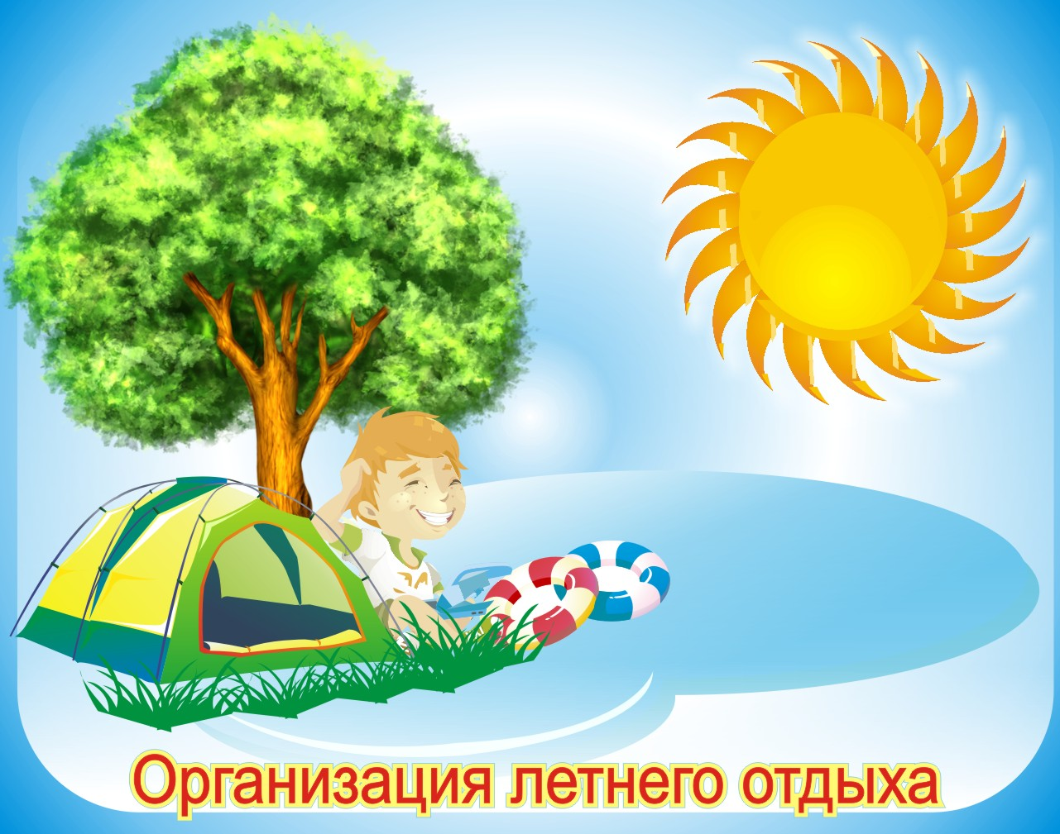

МБОУ школа с. Новогордеевка
(1.06.2020г.-10.07.2020г.)

Формы работы с детьми

Формы работы | Количество детей | Ответственные
1.Кружки дополнительного образования (работа онлайн):  - «Азбука здорового питания» (конкурс рисунков «Что растет на грядке», проектов «О пользе овощей и фруктов»;  -«Занимательная математика» (конкурс «Лучший знаток математики 1-4кл, викторины, олимпиады, кроссворды);  -«Юный патриот России» ( конкурсы рисунков, викторины, конкурс стихов онлайн;  -«Светофор» (конкурс рисунков по ПДД, памятки, викторины, тесты онлайн);  -«Экология вокруг нас» (задания по экологии, викторины, проекты, конкурсы рисунков на экологическую тему)  -«Шашки, » (задания по игре онлайн) | 50  50  50  15  15  12 | Михаенкова И.В.  Юдина Н.В.  МакухаС.Ф.  Клец Е.И,  Бондаренко В.А.  Ильченко Ю.И.  Картавая Н.В.
2.Город знатоков:  - экологии;  - химии;  - физики и математики;  - русского языка и литературы;  - анлийского языка»;  - истории  (Конкурсы сочинений, эссе чистописания, стихов, выполнение заданий повышенной сложности, викторины, кроссворды, ребусы и др. Онлайн) | 55 | Учителя предметники
3. День защиты детей:  - конкурс рисунков онлайн;  - викторины, слайд презентации онлайн (развлекательные);  - проект «Детская площадка моей мечты» ---поделка | 93 ( без уч-ся 9,11кл) | Классные руководители, учитель ИЗО, учитель технологии
4. День России-12 июня:  - конкурс стихов и прозы онлайн «Я –гражданин России»;  - викторины, кроссворды, квесты по истории России (знаменитые люди, памятные даты, исторические события) | 93 | Классные руководители, учитель истории
5. День Памяти и скорби – 22 июня:  - конкурс рисунков онлайн «Помним чтим скорбим»  - слайд презентации «Начало ВОВ»;  -конкурс стихов онлайн «Поклонимся великим тем годам»;  - возложение цветов к памятнику, соблюдая меры защиты»  - акция «Свеча Памяти» | 93 | Зам.директора по ВР, Классные руководители,
6. Всероссийский День семьи, любви, верности- 8 июля:  - конкурс эссе « Что значит быть счастливым»;  - конкурс поделок «Ромашка – Символ праздника»;  -конкурс рисунков онлайн «Моя семья» | 50 | Классные руководители
7. Портал ПроеКТОрия:  -конкурсы, проекты |  | Классные руководители
8. Безопасное лето:  - инструктаж онлайн по пожарной безопасности, соблюдения правил дорожной безопасности, безопасность на железной дороге, безопасное нахождение на воде, в лесу- ПАМЯТКИ, СЛАЙД ПРЕЗЕНТАЦИИ, ТЕСТЫ, ВИКТОРИНЫ;  - инструктаж онлайн«Оказание первой мед.помощи» - ВИДЕОРОЛИК;  - конкурсы рисунков «Безопасное лето-здоровый ребенок» | 120 (ключая 9 и 11кл) | Учитель ОБЖ, классные руководители
9. Внеклассное чтение (2-8кл, 11кл) | 93 | Учителя начальных классов, учителя русского языка и литературы, классные руководители
10. Профилактическая работа:  - 26мая-26июня –Месячник антинаркотической направленности (онлайн- Памятки, информационные материалы)  - памятки, слайд презентации, информационные материалы по профилактике правонарушений и бродяжничества; вредных привычек (употребления спиртных напитков и курение) | 65 | Классные руководители

Контактное лицо Скорикова И.В.
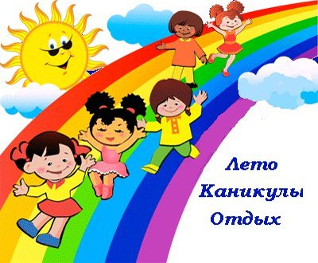
Заместитель директора по ВР Скорикова И.В.

